**МИНИСТЕРСТВО НАУКИ И ВЫСШЕГО ОБРАЗОВАНИЯ РОССИЙСКОЙ ФЕДЕРАЦИИ**

**ФЕДЕРАЛЬНОЕ ГОСУДАРСТВЕННОЕ БЮДЖЕТНОЕ ОБРАЗОВАТЕЛЬНОЕ УЧРЕЖДЕНИЕ ВЫСШЕГО ОБРАЗОВАНИЯ**

* **МОСКОВСКИЙ АВИАЦИОННЫЙ ИНСТИТУТ**

(национальный исследовательский университет)»

Институт №8«Информационные технологии и прикладная математика»

Кафедра 804 «Теория вероятностей и компьютерное моделирование»

Отчет по лабораторным работам

по курсу

«Web-технологии разработки прикладных программных систем»

Студент: Сидоров В.О.

Группа: М80-104М-20  
Вариант 3

Преподаватель: Мхитарян Г.А.

Оценка:

Москва, 2021

**Содержание**

1. Техническое задание 3

2. Макет веб-сайта 4

3. Веб-страница 5

Приложение 1. Код веб-страницы 6

# 1. Техническое задание

1. Создать веб-сайт, позволяющий пользователю добавлять любые товары в виртуальный «список покупок» с последующей возможностью редактирования этого списка.

2. Пользователь должен иметь доступ к следующим функциональным возможностям:

- добавлять какие угодно товары в свой список покупок, по желанию указывать количество единиц товара и стоимость одной единицы. Для каждого из 3-ех параметров на сайте должны присутствовать отдельные элементы ввода информации;

- в любой момент изменять статус любого конкретного добавленного в список товара с «уже в корзине (куплено)» на «нужно купить (не куплено») и наоборот нажатием одной кнопки;

- в любой момент иметь возможность очистить список покупок по нажатию кнопки (удалить все внесенные в него товары);

3. На веб-сайте в реальном времени должно происходить вычисление общей стоимости всех товаров в списке на основании введенных пользователем данных о стоимости и количестве товара. При добавлении нового товара в список он (товар) должен мгновенно отображаться в списке с указанием цены и количества товара (если пользователь ввел эти данные). Если данные не были введены, по умолчанию отображать цену, равную «0 рублей» и кол-во «1 единица».

После добавления товара в список, поля, использующиеся для ввода наименования, цены и количества, должны очищаться, чтобы обеспечить более удобную навигацию по сайту без необходимости удалять уже введенные данные вручную.

4. Дизайн веб-сайта должен быть выполнен в минималистичном стиле, без ярких, режущих глаз элементов интерфейса. Должно присутствовать визуальное разделение самого списка товаров и кнопок, полей для ввода информации и прочих элементов интерфейса.

# 2. Макет веб-сайта

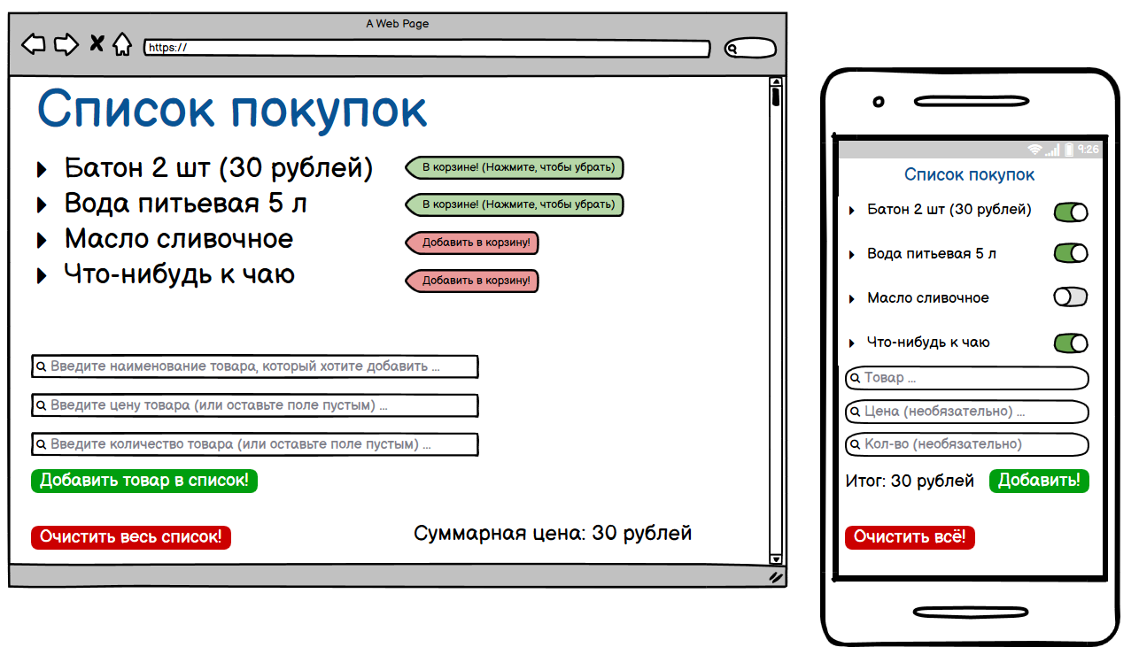

# 3. Веб-страница

Общий вид страницы:

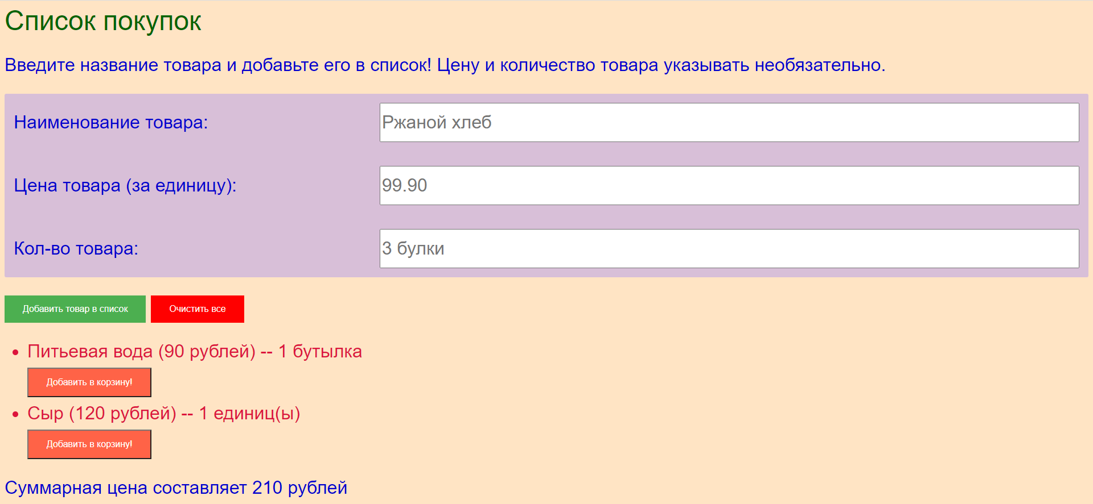

Пример вывода сообщения об ошибке:

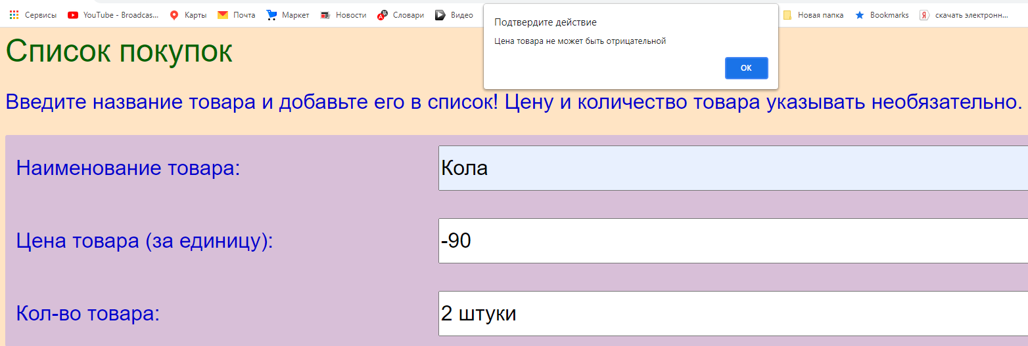

Аналогичные сообщения об ошибке выводятся также в случае попытки пользователя указать «пустое» наименование товара или отрицательное количество товара.

# Приложение 1. Код веб-страницы

<!DOCTYPE html>

<html>

<head>

<title>Список покупок</title>

<div id="container">

<div class = "title"

<h1>Список покупок</h1>

</div>

</div>

<p>

Введите название товара и добавьте его в список! Цену и количество товара указывать необязательно.

</p>

<style>

.wrapper {

background-color: Thistle;

list-style-type: none;

padding: 0;

border-radius: 3px;

}

.form-row {

display: flex;

justify-content: flex-end;

padding: .5em;

}

.form-row > label {

padding: .5em 1em .5em 0;

flex: 1;

}

.form-row > input {

flex: 2;

}

li{

margin: 10px 0;

}

body {

font-family: "Montserrat", sans-serif;

font-size: 2rem;

color: MediumBlue;

background-color: rgba(255, 228, 196)

}

#container .list{

font-family: "Montserrat", sans-serif;

font-size: 2rem;

text-align:left;

color: #DC143C;

}

#container .title{

font-family: "Montserrat", sans-serif;

font-size: 3rem;

text-align:left;

color: DarkGreen;

}

::placeholder {

font-size: 2rem;

}

.button_input {

background-color: #4CAF50; /* Green */

border: none;

color: white;

padding: 15px 32px;

text-align: center;

text-decoration: none;

display: inline-block;

font-size: 16px;

}

.button_clear {

background-color: #FF0000; /* Red */

border: none;

color: white;

padding: 15px 32px;

text-align: center;

text-decoration: none;

display: inline-block;

font-size: 16px;

}

input[type="text"]

{

font-size:2rem;

}

input[type="number"]

{

font-size:2rem;

}

</style>

<form>

<ul class="wrapper">

<li class="form-row">

<label for="item">Наименование товара: </label><input type="text" id="item" placeholder="Ржаной хлеб">

</li>

<li class="form-row">

<label for="price">Цена товара (за единицу): </label><input type="number" id="price" placeholder="99.90">

</li>

<li class="form-row">

<label for="price">Кол-во товара: </label><input type="text" id="amount" placeholder="3 булки">

</li>

</ul>

</form>

</head>

<body>

<div class="form">

<button class="button_input" id="submit">Добавить товар в список</button>

<button class="button_clear" id="clear">Очистить все</button>

</div>

<div id="container">

<div class = "list">

<ul id="list">

</ul>

</div>

</div>

<p id="total"></p> <!-- Для вывода на экран суммарной цены при любом её изменении -->

</body>

<script>

var itemInput = document.getElementById("item");

var itemPrice = document.getElementById("price");

var itemAmount = document.getElementById("amount");

var clear = document.getElementById("clear");

var submit = document.getElementById("submit");

var list = document.getElementById("list");

var totalPrice = 0;

var i = 1; //Для кнопки "Купить" или "В корзине"

document.getElementById("total").innerHTML = "Суммарная цена составляет 0 рублей"; //Чтобы надпись была в самом начале, даже когда никаких товаров еще не добавлено

//НАЖАЛИ НА ДОБАВИТЬ ТОВАР В СПИСОК

submit.onclick = function() { //По клику кнопки submit выполняем функцию addItem (создаем пункт списка, добавляем в него значение ввода, очищаем строку ввода)

var currentItem = itemInput.value; //Текущее значение ввода

var currentPrice = itemPrice.value; //Текущее значение ввода цены

var currentAmount = itemAmount.value; //Текущее значение ввода кол-ва

var listItem = document.createElement("li"); //Создаем список

//Проверка поля цены

if (currentPrice === "") { //Если строка цены пуста,

currentPrice = 0; //делаем цену равной 0

}

//Проверка поля количества

if (currentAmount.replace(/\s/g, '') === "") { //Если строка КОЛ_ВА пуста,

currentAmount = 1; //делаем кол-во равному 1

}

//Проверка поля наименования

if (currentItem.replace(/\s/g, '') === "") { //Если в название товара НИЧЕГО или пробелы

listItem = ""; //Добавляем в лист пустой элемент (НЕ добавляем ничего, то есть)

itemInput.value = ""; //Очищаем строку ввода

itemPrice.value = ""; //Очищаем строку ввода цены

currentPrice = 0;

alert("Наименование товара не может пустым");

} else if (currentPrice < 0) { //Если строка ЦЕНЫ меньше нуля,

currentPrice = 0; //делаем цену равной 0

alert("Цена товара не может быть отрицательной");

} else if (parseInt(currentAmount) <= 0) {

currentPrice = 0; //делаем цену равной 0

alert("Количество товара не может быть нулевым / отрицательным");

} else { //Если в названии что-то есть

//Определяем listItem - элемент списка

if (isNaN(currentAmount)) { //Ели в поле кол-ва есть надпись

listItem.innerHTML = currentItem + " " + "(" + parseInt(currentPrice) + " рублей) " + " -- " + currentAmount;

} else { //Если в поле кол-ва есть только цифра

listItem.innerHTML = currentItem + " " + "(" + parseInt(currentPrice) + " рублей) " + " -- " + currentAmount + " единиц(ы)";

}//Это свойство предоставляет простой способ полностью заменить содержимое элемента. Придаем listItem значение текущего ввода (currentItem + currentPrice)

//Добавляем listItem в список

list.appendChild(listItem); //list - это родительский элемент. listItem - это элемент, который вставляется в конец list. appendChild - вставляет элемент (Не удаляет)

//Кнопка "В корзине" и "Убрать из корзины"

var button = document.createElement("button"); //Создаем кнопку

button.innerHTML = "Добавить в корзину!"; //Надпись на кнопке

button.style.cssText = "background-color: Tomato; padding: 15px 32px; text-align: center; font-size: 16px; display: inline-block; color: white;";

var body = document.getElementsByTagName("body")[0];

button.setAttribute("id", "btnid" + i);

list.appendChild(button);

i = i + 1;

//Чтобы кнопка была кликабельная для каждого элемента

var i_end = i;

for (var j = 1; j < i_end; j++) {

var mybtn = document.getElementById("btnid" + j);

} //for закрывается

mybtn.onclick = function() {

if (mybtn.innerHTML == "Добавить в корзину!") {

mybtn.innerHTML = "В корзине! (Нажмите, чтобы убрать)";

mybtn.style.cssText = "background-color: #4CAF50; padding: 15px 32px; text-align: center; font-size: 16px; display: inline-block; color: white;";

} else {

mybtn.innerHTML = "Добавить в корзину!";

mybtn.style.cssText = "background-color: Tomato; padding: 15px 32px; text-align: center; font-size: 16px; display: inline-block; color: white;";

} //else закрывается

} //function закрывается

} //else закрывается

//Суммарная цена

totalPrice = totalPrice + currentPrice*parseInt(currentAmount); //Считаем суммарную цену

//Наводим красоту

itemInput.value = ""; //Очищаем строку ввода

itemPrice.value = ""; //Очищаем строку ввода цены

itemAmount.value = ""; //Очищаем строку ввода кол-ва

//Выводим суммарную цену на экран

document.getElementById("total").innerHTML = "Суммарная цена составляет " + totalPrice + " рублей";

}

//НАЖАЛИ НА ОЧИСТИТЬ ВСЕ

clear.onclick = function() { //По клику кнопки clear делаем следущее:

list.innerHTML = ""; //Очищаем весь лист

itemInput.value = ""; //Очищаем строку ввода

itemPrice.value = ""; //Очищаем строку ввода цены

totalPrice = 0; //Обнуляем общую цену

currentPrice = 0; //Обнуляем текущую цену товара

document.getElementById("total").innerHTML = "Суммарная цена составляет 0 рублей"; //Очищаем строку с суммарной ценой

i = 1;

}

</script>

</html>